ТИТУЛЬНЫЙ ЛИСТЗміст

Вступ 4

Абревіатури 5

1 Огляд Використаних Бібліотек 6

1.1 Використані бібліотеки 6

1.1.1 Apache Commons Collections 6

1.1.2 Apache Commons Lang 6

1.1.3 ControlsFX 7

1.1.4 Google Gson 7

1.1.5 JavaHIDAPI 7

1.1.6 jSSC 8

1.1.7 Reflections 8

1.1.8 usb4java 9

2 Реалізація Протоколів і інтерфейсу 10

2.1 Пошук пристроїв 10

2.2 Абстрактний клас Device та його реалізації 10

2.2.1 Статичний фабричний метод 10

2.2.2 Конкретні реалізації 11

2.3 Взаємодія з пристроєм 11

2.3.1 Прийняття даних з пристрою та генерування пакету 11

2.4 Реєстрація повідомлень 11

2.5 Часова шкала, програвання збережених записів 13

2.6 Використання вбудованого Wi-Fi адаптера для сканування каналів 13

2.7 Графічний інтерфейс 13

2.7.1 Легенда 13

2.7.2 Меню налаштувань 13

2.8 Допоміжні класи 13

3 Робота з аналізаторами спектру 15

3.1 MetaGeek Wi-Spy 2.4i (Gen 1) 15

3.1.1 Використання високорівневих функцій бібліотеки usb4java 15

3.1.2 Використання низькорівневих функцій бібліотеки usb4java 16

3.1.3 Використання JNI 16

3.1.4 Розбір даних з пристрою 17

3.2 MetaGeek Wi-Spy 2.4x2 17

3.2.1 Ініціалізація 18

3.2.2 Розбір даних з пристрою 19

3.3 Texas Instruments ez430-RF2500 19

3.3.1 Підключення до MDRV 24

3.4 Ubiquiti AirView2 24

3.4.1 Ініціалізація 24

3.4.2 Розбір даних з пристрою 24

3.5 Unigen ISM Sniffer (Wi-detector) 24

3.6 Pololu Wixel 25

Висновки 26

Список літератури 27

Додатки 28

# Вступ

# Абревіатури

|  |  |
| --- | --- |
| API | Application Programming Interface |
| COM | Communication Port, Serial Port |
| GNU | GNU’s Not UNIX |
| GNU GPL | GNU General Public License |
| HID | Human Interface Device |
| IRP | I/O request packet |
| JDK | Java Development Kit |
| JNI | Java Native Interface |
| JSON | JavaScript Object Notation |
| JVM | Java Virtual Machine |
| NIO | Non-blocking I/O |
| PID | Product Identifier |
| RSSI | Received Signal Strength Indication |
| UI | User interface |
| USB | Universal Serial Bus |
| VID | Vendor Identifier |
|  |  |
| ОС | Операційна система |
|  |  |

1. Огляд Використаних Бібліотек
   1. Використані бібліотеки

В даному проекті використовуються бібліотеки сторонніх розробників. Для завантаження бібліотек було використано Maven Central Repository.

Бібліотеки для роботи з пристроями:

* JavaHIDAPI
* jSSC
* usb4java

Бібліотека для роботи з інтерфейсом користувача:

* ControlsFX

Бібліотека для роботи с форматом JSON:

* Google Gson

Бібліотеки, які розширюють стандартні можливості Java та підвищують якість коду в цілому:

* Apache Commons Collections
* Apache Commons Lang
* Reflections
  + 1. Apache Commons Collections

Java Collections Framework був важливим доповненням в JDK 1.2. Він додав, багато потужних структур даних, які прискорюють розробку найбільш значущих Java-додатків. Commons-Collections розвинули класи JDK шляхом надання нових інтерфейсів, реалізацій і утиліт. Надається під Apache License.

В даному проекті ця бібліотека використовується клас пакету BidiMap, який представляє собою мапу, ключ якої може буди використаний як значення, а значення як ключ.

* + 1. Apache Commons Lang

Стандартні Java-бібліотеки не в змозі забезпечити достатньо методів для маніпулювання основними класами. Apache Commons Lang надає ці додаткові методи.

Lang надає безліч допоміжних утиліт для java.lang API, зокрема методів маніпуляції String, основні чисельні методи, reflection, concurrency, створення і серіалізация властивостей системи. Крім того, він містить основні вдосконалення java.util.Date. Надається під Apache License.

В даному проекті ця бібліотека використовується для більш зручного визначення ОС, на якій запущена програма (клас org.apache.commons.lang3.  
SystemUtils).

* + 1. ControlsFX

ControlsFX є проект з відкритим кодом для JavaFX, яка покликана забезпечити дійсно високоякісний UI та інші інструменти, які доповнюють JavaFX. Бібліотека має JavaDoc документацію високої якості. Надається під BSD 3-Clause License.

В даному проекті бібліотека використовується як зручний засіб відображення діалогових вікон.

* + 1. Google Gson

Gson це бібліотека для перетворення об’єктів Java у формат JSON. Вона також може бути використана для перетворення рядка JSON до еквівалентного об’єкта Java. Gson може працювати з довільними Java об’єктами, включаючи вже існуючі об’єкти, на які не мають сирцевого коду. Надається під Apache License 2.0.

Переваги Gson:

* забезпечує прості методи toJson і fromJson для перетворення Java об’єктів в JSON і навпаки;
* вже існуючі об’єкти можуть бути перетворені в та з JSON;
* розширена підтримка Java Generics;
* користувацькі подання для об’єктів.

В даному проекті використовується для підтримки функціонування функцій налаштувань програми та зберігання та програвання збережених треків.

* + 1. JavaHIDAPI

Java HID API є JNI, що дозволяє використовувати бібліотеку HIDAPI з Java коду. HIDAPI є мультиплатформенною бібліотекою, яка дозволяє додатку взаємодіяти з USB та Bluetooth пристроями HID-класу під Windows, Linux і Mac OS X.

Після створення екземпляра HIDManager можна використовувати деякі з його методів. Метод listDevices повертає список активних в даний момент часу HID. Кожен пристрій представлено екземпляром класу HIDDeviceInfo, який містить інформацію про пристрої. Щоб відкрити пристрій потрібно викликати метод Open.

HIDManager також надає кілька зручних методів для швидкого пошуку і відкриття пристрою або шляху (openByPath) або через vendor id/product id/serial number (openById).

Кожний відкритий пристрій представлено класом HIDDevice. Якщо пристрій відкрито кілька разів, HIDDevice буде однаковий, але безпека потоків не гарантується.

HIDAPI може бути використаний в рамках однієї з трьох ліцензій:

* GNU Public License, версія 3.0;
* BSD-стиль ліцензії;
* оригінал ліцензії HIDAPI.
  + 1. jSSC

jSSC (Java Simple Serial Connector) - бібліотека для роботи з COM портами з Java. jSSC підтримує Win32 (Win98-Win8), Win64, Linux (x86, x86-64, ARM), Solaris (x86, x86-64), Mac OS X 10.5 і вище (x86, x86-64, PPC, PPC64). Надається під GNU Lesser GPL.

В даному проекті ця бібліотека використовується як основний засіб для взаємодії з COM-пристроями (Pololu Wixel, TI ez430-RF2500, Ubiquiti AirView2).

* + 1. Reflections

В інформатиці відбиття або означає процес, під час якого програма може відстежувати і модифікувати власну структуру і поведінку під час виконання. Парадигма програмування, покладена в основу відображення, називається рефлексивним програмуванням. Це один з видів метапрограмування.

У більшості сучасних комп’ютерних архітектур програмні інструкції (код) зберігаються як дані. Різниця між кодом і даними в тому, що виконуючи код, комп’ютери обробляють дані. Тобто інструкції виконуються, а дані обробляються так, як написано цими інструкціями. Однак програми, написані за допомогою деяких мов, здатні обробляти власні інструкції як дані і виконувати, таким чином, рефлексивні модифікації. Такі самомодифікуючі програми в основному створюються за допомогою високорівневих мов програмування, що використовують віртуальні машини (наприклад, Smalltalk, скриптові мови).

Reflections сканує директорію класів, індексує метадані та дозволяє получати доступ до них під час виконання програми. Надається під Other Open Source License.

Використовуючи Reflections ви можете запросити такі метадані:

* підтипи певного типу;
* типи / constructos / методи / поля з анотацією;
* отримати всі погодження ресурсів відповідні регулярному виразу;
* отримати всі методи з конкретною сигнатурою, параметрами та типом повернення.

В даному проекті ця бібліотека використовується для знаходження всіх підкласів класу Device, тим самим генеруючи список всіх підтримуваних профілів пристроїв.

* + 1. usb4java

usb4java це бібліотека Java для доступу до USB-пристроїв. Вона заснована на native libusb 1.0 і використовує Java NIO буфери для обміну даними між libusb і Java. usb4java також підтримує стандарт javax-USB (JSR-80) через розширення usb4java-javax.

Підтримує платформи Linux (x86 32/64 біт, ARM 32 біт), OS X (x86 32/64 біт) і Windows (тільки x86 32/64 біт). Але інші платформи можуть працювати так само добре (якщо є Java 6 і підтримуються libusb) шляхом компіляції бібліотеки JNI вручну. Надається під LGPL.

В даному проекті бібліотека використовується тільки у якості допоміжної.

1. Реалізація Протоколів і інтерфейсу
   1. Пошук пристроїв

DeviceConnectionListener — клас, задача якого сканувати систему на предмет підключень пристроїв через задані проміжки часу (за замовчуванням — 1 с).

Клас реалізує патерн програмування Singleton, тому що немає сенсу запускати в одній програмі декілька екземплярів цього класу. Також реалізує патерн програмування Observer, за допомогою якого відбувається нотифікація підписчиків на подію підключення пристрою. Клас DeviceConnectionHandler підписується на подію підключення пристрою, викликає статичний метод для пошуку конкретного пристрою, яке підтримує програма та, у випадку успіху, запускає потік для роботи з пристроєм.

* 1. Абстрактний клас Device та його реалізації

Device — клас, який абстрагує загальну поведінку для всіх пристроїв.

* + 1. Статичний фабричний метод

Звичайний спосіб отримання екземпляру класу — відкритий конструктор. Існує ще один метод: клас може забезпечити статичний фабричний метод, який повертає екземпляр класу.

Однією з переваг статичних фабричних методів є те, що на відміну від конструкторів, вони мають імена. Друга перевага статичних фабричних методів: вони не зобов’язані створювати новий об’єкт при виклику. Третя перевага статичних фабричних методів є те, що на відміну від конструкторів, вони можуть повернути об’єкт будь-якого підтипу.

У класі Device використовується статичний фабричний метод за наступною сигнатурою:

public static Device getConcreteDevice(DeviceInfo deviceInfo)

Клас DeviceConnectionHandler викликає фабричний метод getConcreteDevice з параметром DeviceInfo в якому знаходиться інформація о пристрої.

Задача методу getConcreteDevice: на основі даних з DeviceInfo повернути ініціалізований конкретний екземпляр класу пристрою. Це досягається за допомогою спеціального механізму Reflection. Використовуючи Reflection реалізовано пошук конкретного класу по всім можливим нащадкам абстрактного класу Device. Такий підхід дає можливість додавати підтримку реалізацій нових пристроїв не чіпаючи при цьому інші класи.

* + 1. Конкретні реалізації

Для реалізації конкретного пристрою треба заповнити шаблон DeviceTemplate:

public class DeviceTemplate extends Device

{

public final static String FRIENDLY_NAME = "";

public final static String VENDOR_ID = "";

public final static String PRODUCT_ID = "";

public final static float INITIAL_FREQUENCY = 2400f;

public final static float CHANNEL_SPACING = 0f;

public final static byte[] END_PACKET_SEQUENCE = new byte[]{};

public final static boolean MANUAL_DEVICE_CONTROL = false;

@Override

public void initializeDevice()

{ }

@Override

public ArrayList<Byte> parse(ArrayList<Byte> dataToParse)

{

ArrayList<Byte> finalArray = new ArrayList<>(dataToParse);

return finalArray;

}

@Override

public byte[] customReadMethod()

{

return new byte[0];

}

}

Поле FRIENDLY_NAME використовується для ідентифікації пристрою у графічному інтерфейсі.

Поле VENDOR_ID використовується для зберігання ідентифікатору виробника пристрою. Повинен бути у шістнадцятковій системі числення. На приклад "1FFB".

Поле PRODUCT_ID використовується для зберігання ідентифікатору пристрою. Повинен бути у шістнадцятковій системі числення.

Поле INITIAL_FREQUENCY використовується для зберігання мінімальної частоти, яку пристрій може бачити (Base Frequency). Значення береться з документації к пристрою. На приклад 2400f.

Поле CHANNEL_SPACING використовується для визначення між каналами. Значення береться з документації к пристрою. На приклад 327.450980f.

Поле END_PACKET_SEQUENCE використовується для зберігання символів кінця пакету. Символи кінця пакету використовуються класом RxRawDataReceiver для генерування пакетів зі значеннями RSSI.

Поле MANUAL_DEVICE_CONTROL встановлюється, коли треба отримати прямий контроль на пристроєм USBHID. Це потрібно у ситуаціях, коли бібліотека за замовчуванням не спрацьовує за якихось причин. У цьому режимі програма не відкриватиме та не робитиме спроб зчитати з пристрою. Метод customReadMethod активується. Приклад – клас MetaGeekWiSpyGen1.

Метод initializeDevice з наступною сигнатурою:

public void initializeDevice()

використовується для ініціалізації пристрою, якщо це потрібно. Інакше тіло методу можна залишити пустим.

Метод parse з наступною сигнатурою:

public ArrayList<Byte> parse(ArrayList<Byte> dataToParse)

використовується для розбору даних, які були сформовані пристроєм. Формат повернення – масив байтів, кожен елемент якого – значення RSSI.

Метод customReadMethod з наступною сигнатурою:

public byte[] customReadMethod()

{

return new byte[0];

}

використовується для пере визначення стандартної поведінки USBHID пристроїв. Для використання цього методу треба встановити прапорець MANUAL_DEVICE_CONTROL.

У шаблоні DeviceTemplate реалізована JavaDoc документація за допомогою якої кожен може додати в програму підтримку свого пристрою.

* 1. Взаємодія з пристроєм

Основним класом для взаємодії програми з пристроєм є абстрактний клас DeviceCommunication. Він реалізує шаблон програмування Singleton та має статичний фабричний метод getInstance, який повертає конкретну реалізацію, залежно від переданого параметра DeviceInfo. Сигнатура функції getInstance:

public static DeviceCommunication getInstance(DeviceInfo deviceInfo)

Всього є три конкретні реалізації абстрактного класу DeviceCommunication:

* COMDeviceCommunication – для взаємодії з COM пристроями;
* HIDDeviceCommunication – для взаємодії з USBHID пристроями;
* DummyDeviceCommunication – для реалізації тестового програмного пристрою.

DeviceCommunication спроектований для роботи в окремому потоку за допомогою реалізації інтерфейсу Runnable. Код старту потоку наведено нижче:

Thread thread = new Thread(device.getDeviceCommunication());

thread.setName(device.getDeviceInfo().getFriendlyNameWithId());

thread.setDaemon(true);

thread.start();

У першому рядку створюється об’єкт потоку з параметром ініціалізованого конкретного класу DeviceCommunication.

У другому рядку задається ім’я потоку для його ідентифікації у ризі виникнення виключення.

Методом setDaemon потік помічається або як потік користувача, або як Daemon. JVM завершує свою роботу тільки тоді, коли всі потоки, що залишилися, помічені як Daemon. Це запобігає ситуаціям, коли програма не може бути завершена оскільки один з потоків взаємодії з пристроєм не відповідає.

* + 1. Прийняття даних з пристрою та генерування пакету

Кожен об’єкт класу DeviceCommunication має вкладений клас RxRawDataReceiver,основна задача якого приймати сирі дані від пристрою, складати їх в пакет (масив значень RSSI) та сповіщати про складання нового пакету всіх підписчиків – класу реєстрації пакетів PacketLogger та класу аналізу пакетів PacketAnalysis.

Основний принцип роботи полягає у виклику методу receiveRawData з наступною реалізацією:

public void receiveRawData(byte[] rawData)

{

for (byte byteProcess : rawData)

processReceivedByte(byteProcess);

}

Цей метод працює у якості буфера для метода processReceivedByte, що приймає один байт. processReceivedByte накопичує прийнятий байт у буфері із якого у подальшому генерується пакет з RSSI. Для визначення кінця пакету використовується поле END_PACKET_SEQUENCE. При знаходженні потрібної послідовності послідовність переноситься у початок пакету (для ситуацій, коли послідовність кінця пакету знаходиться у початку наступного фізичного пакету з пристрою) та викликається методи, які зберігають зібранні дані та сповіщають підписчиків.

* 1. Реєстрація повідомлень

Для реєстрації повідомлень використовується вбудований клас java.util.logging.Logger пакету java.util.logging. Об’єкт Logger використовується для запису повідомлень для конкретної системи або компонента програми. Logger, як правило, використовує ієрархічну структуру імен. Імена можуть бути довільними, як правило, встановлюються на основі імені пакета чи імені класу. Крім того, можна створювати «анонімний» Logger, що не зберігаються в просторі імен реєстратора.

Об’єкти Logger може бути отримана шляхом виклику getLogger factory methods, який створить новий Logger або поверне підходящий існуючий. Важливо відзначити, що Logger повернений одним з методів getLogger може бути знищений при збірці сміття в будь-який момент, якщо на нього немає посилання.

Повідомлення будуть пересилатися на зареєстровані оброблювачі, який може пересилати повідомлення в різні напрямки, в тому числі консолі, файли, журнали ОС і т. п.

Реєстратор повідомлень підтримує декілька рівнів повідомлень: OFF, SEVERE, WARNING, INFO, CONFIG, FINE, FINER, FINEST.

В даному проекті за реєстрацію повідомлень відповідає клас ApplicationLogger. Приклад використання:

ApplicationLogger.setup();

ApplicationLogger.LOGGER.info("MetaGeek_WiSpy24x2 has been initialized");

Метод ApplicationLogger.setup викликається один раз при старті програми для ініціалізації об’єкту реєстратора повідомлень та створення log-файлу. У класі MyLogFormatter, який розширює клас Formatter, вказано формат виводу за допомогою пере визначення наступної функції, яка викликається для кожної реєстрації повідомлення:

@Override

public String format(LogRecord record)

Можливий варіант зареєстрованих повідомлень виглядає так:

16.12.14 12:55:48.523 [INFO] [logging.ApplicationLogger.setup] Logger has initialized

16.12.14 12:55:48.572 [INFO] [updater.UpdateChecker.initCurrentVersion] Current version: Version{major=0, minor=3}

16.12.14 12:55:49.385 [INFO] [connectionlistener.DeviceConnectionListener.runSchedule] Listening schedule has started. Waiting for devices...

16.12.14 12:55:49.397 [WARNING] [wirelessadapter.WirelessAdapterCommunication.searchWirelessAdapters] phy#0

16.12.14 12:55:49.418 [INFO] [connectionlistener.DeviceConnectionListener.deviceConnectionEvent] USB Device CONNECTED

16.12.14 12:55:49.448 [INFO] [wirelessadapter.WirelessAdapter.setUpChannelToFrequencyMap] channelToFrequencyMap: {1=2412, 2=2417, 3=2422, 4=2427, 5=2432, 6=2437, 7=2442, 8=2447, 9=2452, 10=2457, 11=2462, 12=2467, 13=2472, 14=2484}

Формат виводу наступний:

[Date] [Time] [Logging Level] [The Class from which logger has been called] [Message]

* 1. Часова шкала, програвання збережених записів
  2. Використання вбудованого Wi-Fi адаптера для сканування каналів
  3. Графічний інтерфейс

Графічний інтерфейс реалізовано за допомогою технології JavaFX. JavaFX — платформа та набір інструментів для створення насичених інтернет застосунків (англ. Rich Internet Applications, RIA) з можливістю підвантаження медіа та змісту.

Графічний інтерфейс програми зображено на !!!

Графічний інтерфейс програми

Під номером 1 виділено елемент GUI LineChart, який відповідає за відображення та оновлення графіків. Вісь абсцис відповідає частоті та вимірюється в мегагерцах. Вісь ординат відповідає RSSI – рівню прийнятого сигналу.

Під номером 2 зображено список підключених пристроїв. Список також включає в себе кнопки управління відображенням графіків максимального, моди, медіани, середнього та поточного значень. Також користувач може включити чи виключити одразу всі графіки за допомогою CheckBox навпроти назви пристрою.

Під номером 3 виділено плаваючу підказку з поточним, виділеним курсором, значенням RSSI та відповідною частотою.

Під номером 4 зображено область, яка, при наведені на неї курсору, дає доступ до меню налаштувань.

Під номером 5 виділено слайдер, який дозволяє переміщуватись по шкалі часу.

* + 1. Меню налаштувань
  1. Допоміжні класи

В програмі використовуються спеціальні класи, в яких сформовані статичні методи. Ці методи використовуються у програмі у різних місцях. Класи можна знайти у пакеті com.rasalhague.mdrv.Utility. Наприклад, наступна функція повертає псевдовипадкове число типу int з заданого діапазону:

public static int randInt(int min, int max)

Для приведення PID чи VID пристрою до чотирьох символів використовується функція

public static String normalizePidVidToLength(String str)

Щоб виклику Runnable в JFX Thread і чекати доки він не завершиться можна використати функцію

public static void runAndWait(final Runnable run) throws InterruptedException, ExecutionException

Для завантаження Native бібліотек використано функцію, яка розпаковує обрану бібліотеку до тимчасової директорії,

public static void loadLibraryFromJar(String path) throws IOException

1. Робота з аналізаторами спектру
   1. MetaGeek Wi-Spy 2.4i (Gen 1)

MetaGeek Wi-Spy Gen 1 як і вся лінійка пристроїв MetaGeek Wi-Spy підключається до операційної системи як HID. Підключенні даного пристрою до програмного комплексу MDRV за допомогою стандартної бібліотеки JavaHIDAPI не вдалося ні під linux ні під Windows. Ось так виглядає виключення:

java.io.IOException: The supplied user buffer is not valid for the requested operation.

at com.codeminders.hidapi.HIDDevice.read(Native Method)

З коду помилки видно, що функція читання, яка являє собою Native Method, вважає переданий їй буфер, в який треба зчитати данні, не дійснім.

Далі наведено шляхи вирішення проблеми.

* + 1. Використання високорівневих функцій бібліотеки usb4java

У різних бібліотеках реалізації можуть відрізнятися, тому було вирішено спробувати бібліотеку usb4java. Але при спробі виконати читання даних:

int received = pipe.syncSubmit(data);

програма зависає.

При спробі відіслати на пристрій IRP:

irp = device.createUsbControlIrp((byte) (UsbConst.REQUESTTYPE_DIRECTION_IN |

UsbConst.REQUESTTYPE_TYPE_STANDARD |

UsbConst.REQUESTTYPE_RECIPIENT_DEVICE),

UsbConst.REQUEST_CLEAR_FEATURE, (short) 8, (short) 8);

irp.setData(data);

device.syncSubmit(irp);

виникає виключення:

javax.usb.UsbPlatformException: USB error 2: Unable to submit control message: Invalid parameter

Ситуація схожа з кореневою проблемою з буфером обміну.

* + 1. Використання низькорівневих функцій бібліотеки usb4java

При використанні низькорівневих функцій бібліотеки usb4java ситуація не змінилась – проблема з буфером обміну.

* + 1. Використання JNI

Основуючись на програмі Kismet Spectools, працювала з даним пристроєм, для вирішення проблеми було вирішено зробити JNI до С++. Ключовим фактором для роботи пристрою став виклик функції бібліотеки libusb

int libusb_detach_kernel_driver (libusb_device_handle *dev, int interface_number)

яка працює тільки для ОС Linux. Вона виконує від’єднання драйверу ядра внаслідок чого можна зробити захват інтерфейсу:

libusb_detach_kernel_driver(dev_handle, 0)

libusb_claim_interface(dev_handle, 0);

Після цього можна зчитати данні з пристрою:

libusb_control_transfer(dev_handle, USB_ENDPOINT_IN + USB_TYPE_CLASS + USB_RECIP_INTERFACE, HID_GET_REPORT, (HID_RT_FEATURE << 8), 0, buf, buf_size, TIMEOUT);

* + 1. Розбір даних з пристрою

Пристрій повертає пакети довжиною в 8 символів:

[0, 4, 2, 2, 1, 2, 1, 1]

[7, 2, 3, 7, 0, 0, 2, 0]

[14, 1, 2, 0, 1, 2, 2, 3]

[21, 1, 2, 1, 3, 2, 2, 1]

[28, 1, 3, 3, 2, 0, 0, 2]

[35, 1, 0, 1, 1, 1, 3, 1]

[42, 2, 1, 2, 2, 1, 1, 3]

[49, 2, 2, 1, 16, 31, 31, 16]

[56, 2, 1, 1, 3, 1, 2, 1]

[63, 3, 1, 3, 2, 1, 2, 3]

[70, 3, 1, 1, 2, 2, 1, 2]

[77, 1, 2, 0, 2, 2, 1, 0]

Перший елемент масиву можна інтерпретувати як кількість вже переданих значень RSSI, чи як порядковий номер наступного значення RSSI. Від другого до восьмого включно — значення RSSI.

Після того, як пристрій пробігає по всьому спектру, данні приводяться до чисельного типу та заносяться у масив, до якого, у кінець, підмішується символ кінця пакету, заданий константою END_PACKET_SEQUENCE:

END_PACKET_SEQUENCE = new byte[]{-1};

[4, 2, 2, 1, 2, 1, 1, 2, 3, 7, 0, 0, 2, 0, 1, 2, 0, 1, 2, 2, 3, 1, 2, 1, 3, 2, 2, 1, 1, 3, 3, 2, 0, 0, 2, 1, 0, 1, 1, 1, 3, 1, 2, 1, 2, 2, 1, 1, 3, 2, 2, 1, 16, 31, 31, 16, 2, 1, 1, 3, 1, 2, 1, 3, 1, 3, 2, 1, 2, 3, 3, 1, 1, 2, 2, 1, 2, 1, 2, 0, 2, 2, 1, 0, -1]

* 1. MetaGeek Wi-Spy 2.4x2
     1. Ініціалізація

Для того, щоб ініціалізувати пристрій потрібно знати спеціальну послідовність ініціалізації, яку потрібно передати пристрою. Послідовність ініціалізації представляє собою набір команд, які пристрій здатний сприймати. У даному випадку офіційної документації немає, тому використаємо сніффер USB трафіку USBlyzer у поєднанні з програмою MetaGeek Chanalyzer, у якій вже реалізовано ініціалізацію пристрою (див. рис. 1).

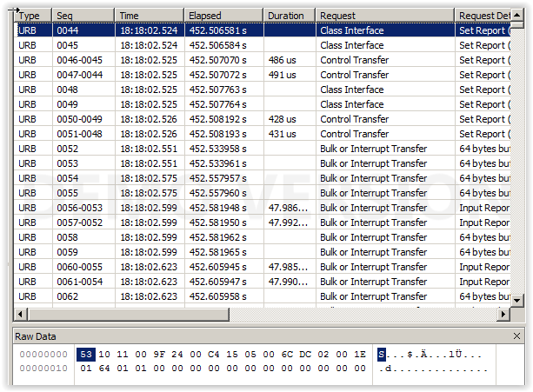

1. . Сніффінг USB трафіку для визначення послідовності ініціалізації

При спробі відправити команду ініціалізації до пристрою під ОС Windows виникає наступне виключення:

java.io.IOException: The parameter is incorrect.

at com.codeminders.hidapi.HIDDevice.write(Native Method)

яке говорить про те, що в Native Method був переданий не коректний параметр. Треба відмітити, що той самий програмний код коректно працює під Linux та не працює під Windows. У подальшому можлива спроба виправити це за допомогою JNI, а поки що цей пристрій підтримується тільки на Linux.

* + 1. Розбір даних з пристрою

За одну передачу пристрій видає наступну послідовність:

[74, 0, 0, 0, 0, 33, 67, 67, 69, 66, 68, 65, 67, 66, 66, 64, 67, 67, 67, 67, 67, 67, 70, 62, 68, 68, 64, 66, 68, 68, 67, 68, 67, 68, 64, 67, 68, 68, 65, 67, 66, 68, 69, 65, 66, 66, 68, 68, 65, 69, 67, 66, 67, 66, 67, 68, 66, 66, 66, 68, 67, 67, 68, 65, 74, 59]

Структура пакету схожа на MetaGeek Wi-Spy 2.4i Gen 1. Перший елемент масиву можна інтерпретувати як кількість вже переданих значень RSSI, чи як порядковий номер наступного пакету значень RSSI. Від другого до п’ятого включно — сервісна інформація. Всі інші — значення RSSI зі здвигом на 170 одиниць.

* 1. Texas Instruments ez430-RF2500

Перед застосуванням, пристрій треба було попередньо налаштувати. Проблема була в тому, що пристрій не бачив частину спектру. Далі наводяться графіки, що підтверджують проблему.

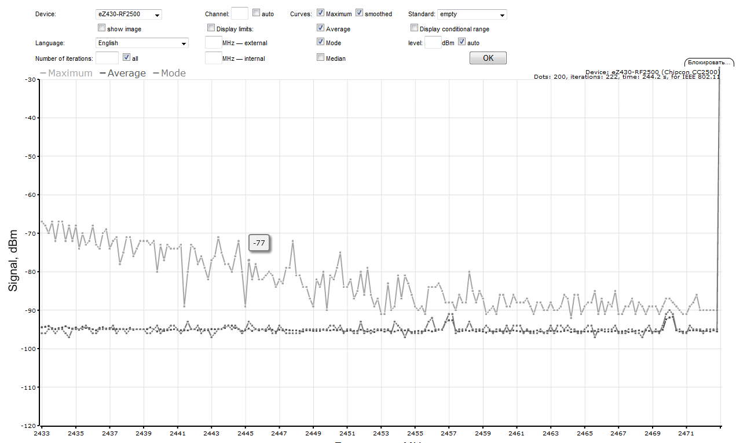

1. . 1-й канал під загрузкою

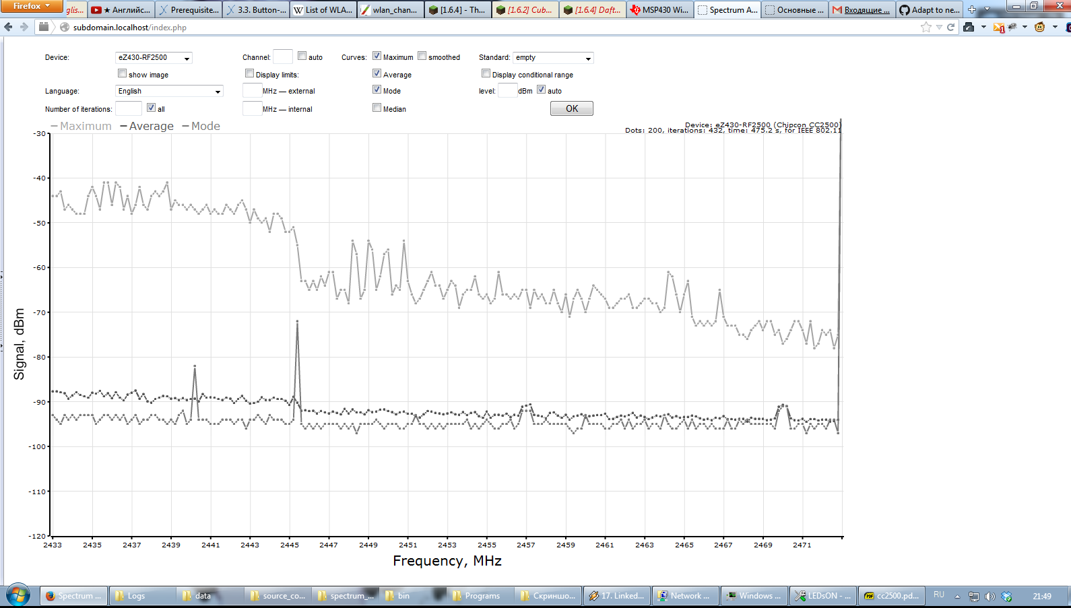

1. . 6-й канал під загрузкою

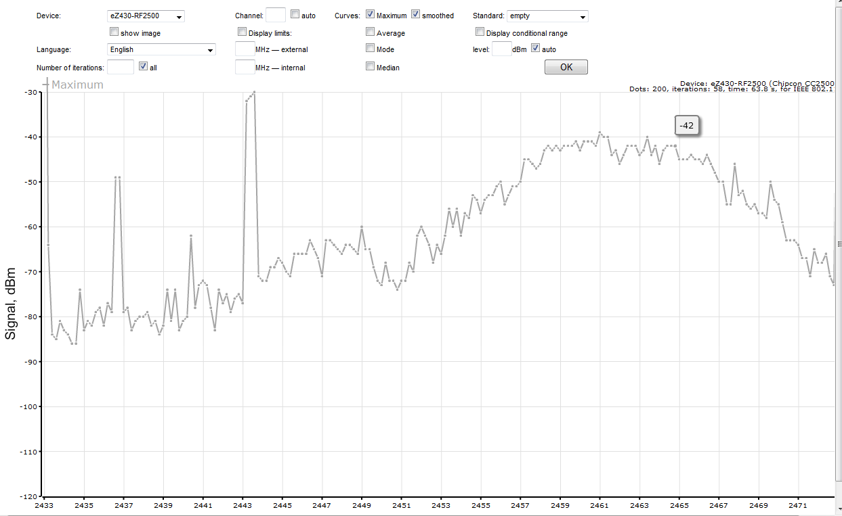

1. . 11-й канал під загрузкою

З графіків вище видно, що діапазон частот до шостого каналу, тобто частоти 2401–2426, а також після 11-го каналу, тобто частоти 2473–2483 випадають із зони видимості пристрою.

Для вирішення даної проблеми треба:

1. Визначити, які регістри відповідають за потрібні налаштування та встановити коректні параметри.
2. Прошити пристрій виправленим кодом.
3. Провести тестування.

У ході роботи над даним пристроєм було використано програмне забезпечення SmartRF Studio, та програмний код із статті Creating a Spectrum Analyzer to Measure Noise. Для компіляції програмного коду та відправки його до пам’яті пристрою було використано IDE IAR Embedded Workbench.

Пошук потрібних регістрів та встановлення коректних параметрів

У заготовочному файлі source_code\drivers\mrfi\smartrf\CC2500\smartrf  
_CC2500.h було знайдено об’явлення регістрів. Нижче приведені регістри, які відповідають налаштуванню Base Frequency:

#define SMARTRF_SETTING_FREQ2 0x5D

#define SMARTRF_SETTING_FREQ1 0x93

#define SMARTRF_SETTING_FREQ0 0xB1

Для перевірки введемо ці значення до SmartRF Studio.

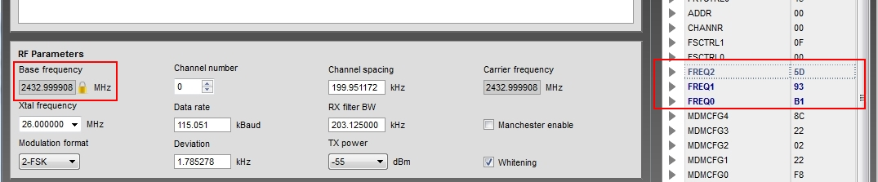



1. . Перевірка значень регістрів у SmartRF Studio

Рис. 5 вказує, що при таких значеннях регістрів Base Frequency = 2433, що підтверджує проблему. Підставимо коректні значення Base Frequency:

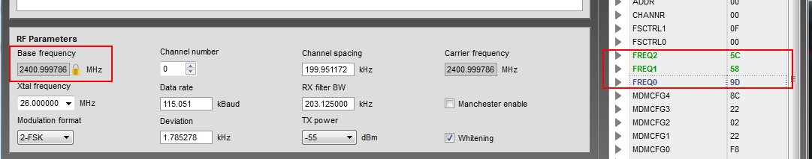



1. . Коректні значення регістрів для Base Frequency

#define SMARTRF_SETTING_FREQ2 0x5С //old val 0x5D

#define SMARTRF_SETTING_FREQ1 0x58 //old val 0x93

#define SMARTRF_SETTING_FREQ0 0x9В //old val 0xB1

Тестування змін:

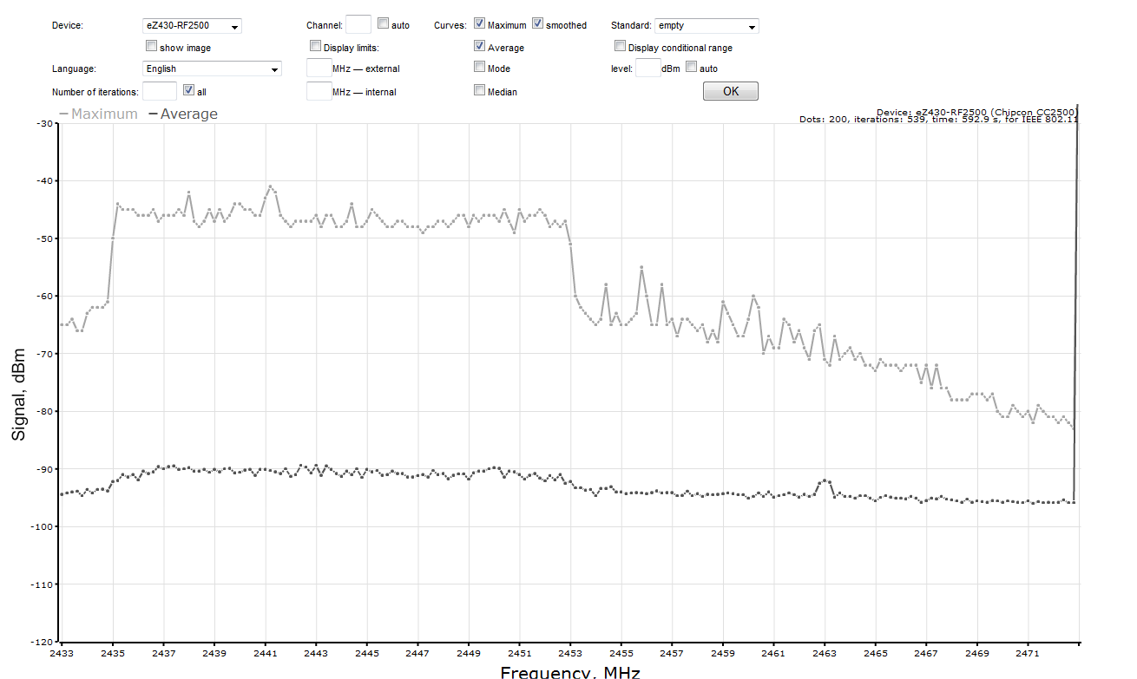

1. . Тестування скорегованого Base Frequency

Рис. 7 засвідчує коректність нових значень Base Frequency.

Далі скорегуємо значення регістрів Channel Spacing, який відповідає за відстань між дискетами, так, щоб Carrier frequency був близьким до максимального для даного пристрою (2484 МГц). Для цього використаємо поле Channel number та Carrier frequency (див. рис. 8).

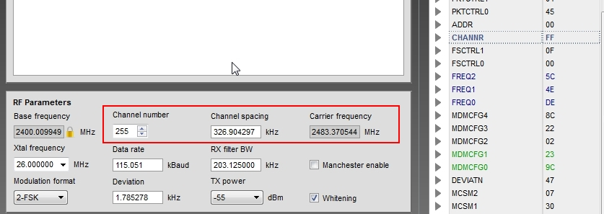



1. . Корегування значень регістру Channel Spacing

Рис. 9 засвідчує коректність змін Channel Spacing.

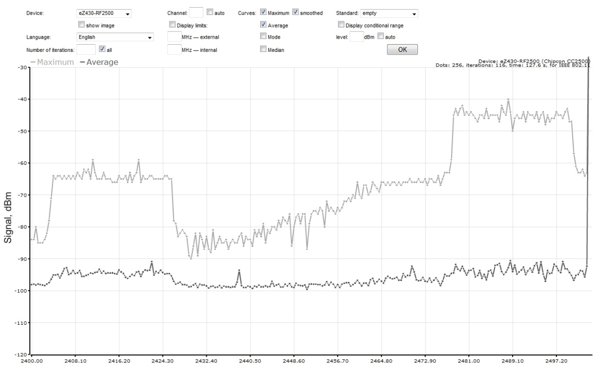

1. . Тестування змін Channel Spacing
   * 1. Підключення до MDRV

Пристрій визначається системою як COM. Формат пакету дуже простий – спочатку йдуть значення RSSI, а у кінці – символ кінця строки (‘\n’). Пристрій ініціалізується самостійно при підключенні до комп’ютера.

* 1. Ubiquiti AirView2
     1. Ініціалізація

Визначається як COM. Пристрій ініціалізується за допомогою передачі на нього спеціальних послідовностей, які приведені нижче:

byte[] intByte = new byte[]{0x69, 0x6E, 0x74}; //int

byte[] bsByte = new byte[]{0x0A, 0x62, 0x73, 0x0A}; //.bs.

Відповідно до ASCII перша послідовність означає “int”, тобто “initialize”. Друга послідовність – “.bs.” – “begin scan”.

* + 1. Розбір даних з пристрою

Пристрій визначається системою як COM. Формат пакету дуже простий: спочатку йдуть значення RSSI, а у кінці — символ кінця строки (‘\n’).

* 1. Unigen ISM Sniffer (Wi-detector)

Визначається як USBHID. Пристрій ініціалізується та починає передавати значення RSSI самостійно, при підключенні до комп’ютера. Значення RSSI потрібно корегувати за наступною формулою:

(((aByte - 135) + 100) * 1.428) – 100

Де aByte – передане пристроєм значення.

* 1. Pololu Wixel

Визначається як COM. Пристрій ініціалізується та починає передавати значення RSSI самостійно, при підключенні до комп’ютера. Пакет, як і у Ubiquiti AirView2 та TI ez430-RF2500 спочатку значення RSSI, а у кінці — символ кінця строки (‘\n’).

# Висновки

# Список літератури

1. Стаття Creating a Spectrum Analyzer to Measure Noise - <http://cnx.org/contents/35441aa1-e93c-4c5b-82fe-bc1aa16bf6fd@10.6:19/eZWSN:_Experimenting_with_Wire>

# Додатки

1. Лістинг модуля…
2. Приклад обміну…